"Tavla"

Etiopia

Somalia

---> Africa, sør for Sahara

Fokus på oppmøte (post-corona)

Lærer noteter på papir, sender til hovedkontor for digitalisering (kan utvikles til å notere grunner til at man ikke møter opp)

Skoleplikt

Hygiene, hensyn til corona

---> Bistand så de kommer seg på skolen

Vann, familier må ha til mulighet til å sende barna til skolen

---> Lettere tilgang på vann

Garanterte muligheter ved fullført skolegang

Ha foreldre med på laget.

Samfunnsplikt (straff).

Sunn konkurranse for å motivere barna og foreldre.

Obs. på korrupsjon.

Logge fravær og årsaker til fravær for å hjelpe folk å komme tilbake til skolen raskere.

Vi kan bruke belønningssystemet sammen med føring av fravær. Belønne de familiene som sender barna til skolen på ett vis. Det kan være mulig å ha en belønning i form av teknologi?

Belønning til hele landsbyen

* Motivere samarbeid
* Utifra hva du mangler

Frafall ? oversikt og mål, og progress

* Motiverer mot målet som gir belønning

Skole=fremme problemene + fler op skolen

Belønning

* How
* Teknologi

Føre fravær

* Teknologi

Samhold

**Føre fravær   
1**Rasmus, 2Kalid,3 Siri,4 Kristian,5 Vetle, Shehbaz og 6Adrian

Føring av fravær vil være delt opp i 4 deler, føring, innhenting av data, digitalisering og analyse.

Skolene fører fravær på papir. Skolene kan få mal for føring av av fravær og årsak for å ha et strukturert system. Så sendes eller hentes dataen til et kontor der det kan bli samlet og digitalisert. Når informasjonen er lagt inn i datasystemene er det mulig å analysere i hvilke områder det er mest fravær og hva de ulike områdene har problemer med.

Risiko:

* Skolene kan jukse med tall for å få belønningen.
* Informasjonen kan forsvinne under transport.

Hvem skal være involvert i de ulike delene?

Tekst til plakaten:

Når fraværet skal føres får skolene en mal som inneholder fraværstimer, årsker osv. Fraværspapirene samles opp og sendes til et hovudkontor. Her blir dataen digitalisert og analysert. Analysen blir deretter brukt til å kartlegge hvordan og hvem som skal bli belønnet! Den kan også brukes til å identifisere problem på skolene ved å se på fraværsårsakene.

**Belønning :**

**Kristoffer**, 1Oddny , 2**Ingrid** ,3Kristian,4 **Alime,** Hamnah, 5Sondre og **Henrik**

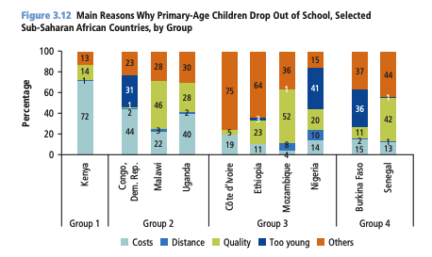

Belønning

Kan skape skille → derfor kan man heller sette opp slik at man hjelper mellom byer/landsbye

Risiko: Skille

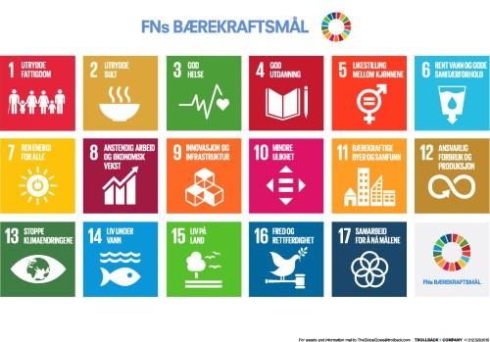

<http://uis.unesco.org/en/topic/education-africa>

* Others: Tidligere ekteskap feks.

9.c) Øke tilgangen til informasjons- og kommunikasjonsteknologi betydelig og arbeide for at de minst utviklede landene får allmenn og rimelig tilgang til internett innen 2020

(oppfølging fra redd barna

Plakat

problemstilling

Innledning

Løsning

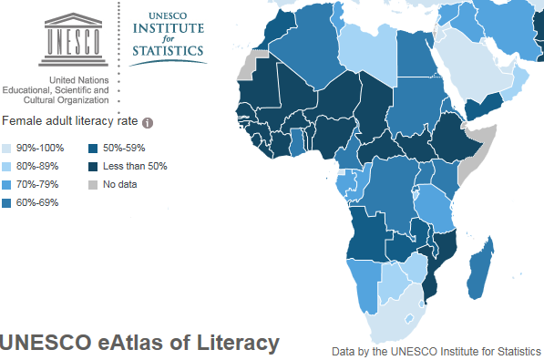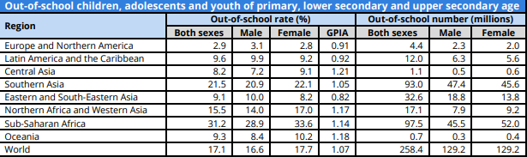

<http://uis.unesco.org/sites/default/files/documents/new-methodology-shows-258-million-children-adolescents-and-youth-are-out-school.pdf>

<https://www.bridgeinternationalacademies.com/education-in-sub-saharan-africa/>

